Составление различного рода проектов, связанных с использованием земельной территории, изучение её природных богатств, учет и инвентаризация земель требует определения площадей.   
При проведении этих работ определяются площади небольших участков или больших земельных массивов, суммы площадей нескольких несмежных участков, обладающих одними и теми же природными или хозяйственными признаками.

 Аналитический способ заключается в том, что по известным координатам Xi , Yi (i = 1,2, 3, … n) вершин замкнутого многоугольника с применением формул геометрии, тригонометрии и аналитической геометрии можно определить площадь заданного участка. Если по карте или топографическому плану определены координаты вершин замкнутого многоугольника, то его площадь можно определить аналитическим способом.

Допустим, мы рассматриваем определение площади леса Северного (6812, 6813) аналитическим способом.

1) По карте масштаба 1:10000 определяем координаты X, Y точек 1, 2, 3, 4, 5, 6, 7, 8 и записываем их в соответствующие графы (2, 3).

2) Затем определяем разность координат Xi-1 – Xi+1 и Yi+1 – Yi-1 между последующей точкой и предыдущей. Например, для точки 1 разность Yi+1 – Yi-1 = 986 – 1180 = – 194 м, а Xi-1 – Xi+1 = 128 – 328 = –200 м и записываем полученные данные в соответствующие графы (4, 5).

3) После этого определяем площадь участка, последовательно умножая Xi на соответствующую разность (Yi+1 – Yi-1) = 184 \* -194= -35696 м. И Yi на (Xi-1 – Xi+1) = 934 \* - 200 = -186800 м.

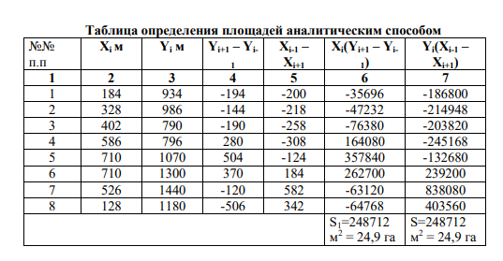

Схема расчета:

- пользователь определяет координаты X, Y точек 1, 2, 3, 4, 5, 6, 7, 8 и записывает их в соответствующие графы (2, 3).   
- затем программа определяет разность координат по формулам: Xi-1 – Xi+1 и Yi+1 – Yi-1 между последующей точкой и предыдущей.   
\*Например, для точки 1 разность Yi+1 – Yi-1,м, а Xi-1 – Xi+1,м полученные данные фиксируются в графы (4, 5).   
-после этого определяется площадь участка, последовательно умножая Xi на соответствующую разность (Yi+1 – Yi-1) и Yi на (Xi-1 – Xi+1).   
- просуммировав данные в графы 6,7 , получается площадь участка в м2 . учитывая, что 1 га = 10000 м2, переводим площадь в гектары, округляя до 0,1 га.